Муниципальное бюджетное общеобразовательное учреждение
средняя общеобразовательная школа №7 им. И.П. Шевчука поселка Первомайского
муниципального образования Ленинградский район

Исследовательский проект.

"Великая Отечественная Война в истории моей малой Родины"

Автор: Кудайбергенова
г. Удачный Саха (Якутия)
МАОУ СОШ № 19, 9класс

Руководитель:
Кирилюк Римма Станиславовна
Учитель математики

2024
Содержание
1. | Введение. | стр.3
2. | Основная часть. | стр.5
2.1. | Неугасаемый огонь памяти. Краснодарский край в период Великой Отечественной войны. | стр.5
2.2. | Великая Отечественная война, в боях за Родину. Ленинградский район в годы Великой Отечественной войны. | стр.8
2.3. | Великая Отечественная Война в истории моей малой Родины | стр.9
2.4. | Памятные места нашего поселка
3 | Практическая часть. Создание видеоролика. | стр.13
4. | Заключение. | стр.20
5. | Литература. | стр.22
6. | Приложение. | стр.23

Статья.
- Введение.
Поклонимся великим тем годам,
Тем славным командирам и бойцам,
И маршалам страны, и рядовым,
Поклонимся и мертвым, и живым,
Всем тем, которых забывать нельзя,
Поклонимся, поклонимся друзья!
Всем миром, всем народом, всей Землей
Поклонимся за тот великий бой!..
М. Львов

Актуальность.
В нашей жизни есть события, значение которых не тускнеет от времени. Более того, каждое прошедшее десятилетие с возрастающей силой подчеркивает их величие, их определяющую роль в мировой истории. Именно к таким событиям относится победа советского народа в Великой Отечественной войне, 76-летие которой в этом году отмечает все человечество. Память об этих событиях неподвластна времени - бережно хранимая и передаваемая из поколения в поколение, она переживет века.
С другой стороны, память не нейтральна и не пассивна. Она учит и призывает, убеждает и предостерегает, оказывает притягательное воздействие и дает силы для новых свершений. Долг памяти связан еще и с тем, что на Западе всё громче раздаются голоса, призывающие пересмотреть если не итоги Великой Отечественной войны, то само значение Победы, поставить её под сомнение и, передёргивая факты, всячески её умалить и даже обесценить. Вот почему нам надо вновь и вновь обращаться к теме Великой Отечественной войны.
76-летие Великой Победы, безусловно, является большим событием, которому будут посвящены многие, в том числе праздничные, официальные мероприятия. Однако главный смысл этого события, конечно же, не сводится к очередной дате. Обращаясь к памяти павших, всем тем, кто отдал все для Великой Победы, современное поколение должно соизмерить с ее главными итогами и уроками свои конкретные дела и поступки. Мы должны помнить подвиг наших предков в этой войне, ценить их героическую волю и стремление к свободе, чтить память тех, кто подарил свободу своим потомкам, благодаря кому мы сейчас живем, дышим, и над нашей головой мирное небо.
Меня очень заинтересовал вопрос о том, какие боевые и трудовые подвиги совершили наши земляки. Изучив имеющуюся в нашем местном музее информацию, я выяснил, что наши жители нашего поселка внесли огромный вклад в Великую Победу. Я задумался, что же знают школьники о том, как жили и трудились во время войны наши земляки. Мне захотелось пробудить в них чувство патриотизма и гордости за наших предков. Разработанная и проведенная мною анкета позволила выявить знания школьников об истории нашего поселка в годы Великой Отечественной войны, отношение учащихся к истории малой Родины (Приложение 1,2).
Результаты анкетирования и определили тему моего исследования.
Объект исследования: Архивные материалы о нашем поселке и жителях, принимавших участие в Великой Отечественной войне, их боевые и трудовые подвиги, совершённые во имя Великой Победы.
Предмет исследования: памятные места нашего поселлка.
Цель проекта: увековечить памяти героев-земляков, воевавших с фашистскими захватчиками; привлечь внимание молодого поколения к изучению истории своей малой Родины.
Задачи:
- изучить литературу о событиях Великой отечественной войны на Кубани;
- Разработать и провести анкетирование, позволяющее выявить уровень знаний о ВОВ и отношение обучающихся к ней.
- изучить информацию о земляках, принимавших участие в Великой Отечественной войне.
- собранный материал предоставить в школьный музей для пополнения экспозиции, посвященных ВОВ
- Привлечь внимание сверстников к подвигу советских людей в годы Великой Отечественной войны и сохранению памяти нашего народа.
- создать видеоролик, свидетельствующий о том, что наше поколение помнит и гордится нашими земляками, участниками Великой Отечественной войны.
Гипотеза: большинство современных школьников не имеют четких знаний о событиях Великой Отечественной войны, равнодушно относится к празднованию Победы и мероприятиям, посвященным этой дате. Воспитание школьников на примерах истории малой родины, приобщение к опыту предшествующих поколений, является основным условием формирования истинного гражданина – патриота своего Отечества.
Продукт деятельности: видеоролик «Памятные места нашего поселка», посвященный памяти воинов-земляков, воевавших за нашу свободу и независимость в страшные годы Великой Отечественной войны, описывающий памятные места нашего поселка.
Методы исследования:
- Изучение архивных материалов.
- Опрос, беседы.
- Анализ собранной информации.
- Практическая работа по созданию видеоролика.

2. Основная часть.
2.1. Неугасаемый огонь памяти. Краснодарский край в период Великой Отечественной войны.
Краснодарский край стал местом кровопролитных сражений — через Кубань враг рвался на Кавказ и к Чёрному морю (Приложение 3). Мужественно сражавшийся Новороссийск, вставший заслоном на пути врага, стал городом-героем, городами воинской славы стали Туапсе и Анапа. Краснодарский край (Кубанская область до революции 1917 года, позже Азово-Черноморский край) был создан незадолго до начала Великой Отечественной войны. В сентябре 1937 года было издано постановление ЦИК, которым Азово-Черноморский край был разделён на Краснодарский край с центром в Краснодаре и Ростовскую область с центром в Ростове-на-Дону. Создание регионов было утверждено в 1938 году. В состав Краснодарского края также входила Адыгейская автономная область (до 1990 года). По данным на 1939 год, на территории края проживали 2 млн 889 тыс. человек. Мобилизация в Краснодарском крае началась уже с 23 июня — в первый день мобилизации, объявленный правительством СССР. Только с 23 июня по 31 декабря 1941 года на Кубани укомплектовали три стрелковые дивизии, одну горно-стрелковую, один стрелковый корпус, один танковый корпус, одну танковую дивизию, одну авиационную дивизию, шесть военных училищ и другие части. С июня 1941 года по июль 1942 годов в ряды Вооруженных сил СССР было призвано 600 тыс. — каждый пятый житель края. Ещё 224 тысячи жителей края вступили в отряды народного ополчения. В портах Кубани — Ейске, Ахтари, Темрюке базировались корабли Азовской военной флотилии, сформированной летом 1941 года и впоследствии сыгравшей важную роль в войне.
Ещё до формирования казачьих сотен с Кубани в первые дни войны на фронт отправилась 50-я отдельная кавалерийская дивизия, которая проявила себя под Волоколамском и в Смоленской оборонительной операции. 26 ноября 1941 года дивизии за стойкость, мужество и отвагу будет присвоено гвардейское звание — третьей гвардейской кавалерийской дивизии. С января 1942 года казачьи кавалерийские части были переведены в кадровый состав Красной армии.

2.2 Великая Отечественная война, в боях за Родину. Ленинградский район в годы Великой Отечественной войны.
Трудящиеся Кубани героически выдержали выпавшие на их долю испытания войны. Свою преданность Родине они с новой силой продемонстрировали в борьбе за восстановление хозяйства после изгнания со своей территории немецко-фашистских захватчиков.
Когда в феврале 1943 года фашистские оккупанты были изгнаны с территории района, ценою огромных усилий началось восстановление народного хозяйства. Постепенно стали восстанавливаться колхозы. Как боевой приказ восприняли трудящиеся Кубани обращение райкома ВКП (б) и Крайисполкома, которое было опубликовано в краевой газете 13 февраля 1943 года. обращении указывалось: «Пришёл конец кровавому хозяйничанью гитлеровских палачей в нашем крае. Теперь наша боевая задача - в короткий срок стереть кровавые следы пребывания гитлеровских разбойников на Кубани, быстрее восстановить разрушенное хозяйство. Кубань была богатой и цветущей. Она будет ещё богаче и краше! Тому порука – непреклонная воля кубанцев к победе».
За время шестимесячной оккупации гитлеровцы нанесли огромный ущерб народному хозяйству района. Об этом говорят реестры по учету ущерба, причиненного немецко-фашистскими захватчиками Ленинградскому району. Немецко-фашистские захватчики, не считаясь ни с чем, уничтожали все на своем пути. Большая часть животноводства района была истреблена. 382 коровы, 1285 голов молодняка крупного рогатого скота, 19 493 головы птицы, 495 пчелосемей, 1681 головы свиней были уничтожены немецко-фашистскими захватчиками. Общая сумма нанесенного ущерба животноводству составила 11 миллионов 360 тысяч рублей. Необходимо было возводить народное хозяйство и в короткий срок поставить его на службу фронту, создать условия жизни людям и направить их условия на окончательный разгром врага.
Работники животноводства, воодушевленные победами Красной Армии, сразу же после освобождения района взялись за восстановление животноводческих ферм, за увеличение поголовья скота. Дать фронту и Родине больше мяса, молока и других животноводческих продуктов – явилось главной задачей животноводства. Большинство работников животноводства района выполняли эту задачу с честью и добивались высоких производственных показателей.
Кубань в 1943 году перевыполнила государственный план мясопоставок, он был выполнен на 110 %. И в это внесли свой вклад труженики Ленинградского района.
Фашистами было уничтожено садов 292 гектара на сумму 51,6 тысяч рублей, многолетних насаждений 35,8 гектара на сумму 54 900 рублей. Поэтому перед тружениками района наряду с восстановлением предприятий, ферм и других учреждений встала задача - восстановить (а большую часть вновь насадить) сады и виноградники.
Колхозы уже осенью 1943 года провели подготовительные работы для закладывания новых садов и виноградников (пахота, разбивка, заготовлениям, чубука виноградной лозы и другие). И чтобы получить в будущем году хороший урожай, в колхозах прикладывали все усилия: очищали сады и виноградники от сорняков, вспахивали междурядья, обкапывали деревья, производили обрезку винограда, закрывали виноградные кусты слоем земли и другие работы.
Самоотверженная работа трудящихся Кубани по восстановлению народного хозяйства в 1943 году получила высокую оценку правительства.
Шли грозные годы войны. Краснодарская краевая партийная организация направляла усилия трудящихся на оказание помощи фронту. Выражением огромного патриотизма людей явилась забота о повышении боеспособности Красной Армии. В дни Великой Отечественной войны она носила всенародный, всеобщий характер. Широкий размах получило движение за создание фонда обороны.
В фонд обороны страны 29 августа 1941 года от тружеников Кубани поступило 7.625.000 рублей. Всенародный фонд обороны страны рос с каждым днём.
«Колхозники Ленинградского района за последнюю пятидневку внесли почти столько, сколько за весь предшествующий месяц», – писала краевая газета «Большевик».
25 сентября 1941 года от тружеников Ленинградского района в фонд обороны поступило уже 183 тысячи рублей.26 сентября – 188 тысяч рублей; 20 сентября – 32 тысячи рублей.25 тысяч рублей в помощь Родине дал колхозник Гордей Александрович Цуканов.
Откликнувшись на постановление о сборе сельхозпродуктов в фонд Красной Армии от 15 февраля 1943 года, патриоты Кубани только по Староминскому, Кущёвскому, Крыловскому, Павловскому, Ленинградскому и Щербиновскому районам сдали государству 25319 тонн зерна, а всего по 17 районам края 36689 тонн зерна и 8973 продфуража.
Широкий размах в Ленинградском районе получило и патриотическое движение трудящихся за сбор и отправку подарков фронтовикам. Подарки посылались как отдельными лицами, так и коллективами колхозов и совхозов. Всего районом было отправлено подарков бойцам Красной Армии 18055 килограммов разных продуктов.
Особенно в большом количестве шли на фронт подарки к праздникам. В городах и станицах края были собраны тысячи полушубков, тысячи пар валенок, курток, шароваров.
Движимые чувством патриотизма, любви и заботы о своей родной Красной Армии, трудящиеся района обеспечивали бойцов всем необходимым для разгрома коварного врага. Особенную активность в сборе тёплых вещей проявляли женщины. В годы войны от тружеников Ленинградского района было отправлено на фронт 1589 тёплых вещей.
По инициативе Гулькевичского районного общества Красного Креста в нашем крае развернулся сбор средств на постройку санитарного поезда. Замечательным проявлением патриотизма молодёжи явилась инициатива комсомольцев Новороссийского цементного завода «Октябрь», предложивших организовать сбор средств на строительство мощных танков, поддерживая эти инициативы, труженики Ленинградского района внесли на строительство танковой колонны и санитарного поезда – 1.21.938 рублей.
Небывалый размах в годы Великой Отечественной войны приняло патриотическое движение народа за оказание фронту финансовой помощи. Особенно массовым было движение трудящихся за сбор средств в фонд обороны Родины на строительство отдельных видов вооружения.
Члены артели «Путь инвалида» горячо откликнулись на решение бюро РК ВКП (б) о сборе средств на постройку самолётов «Кубанский Осовиахимовец», здесь же на собрании произвели подписку на сумму 6.000 рублей и дали обещание к 20 декабря 1943 года рассчитаться полностью наличными деньгами, далеко превысив контрольную цифру.
Война принесла тяжёлые испытания детям. Немецко-фашистские захватчики посягнули на самое дорогое, что лелеял и ревниво оберегал наш народ, на жизнь детей, на будущее нашей Родины.
Тысячи детей остались сиротами, их родителей убили немцы. Многие дети лишились отцовской ласки, их отцы на фронте отстаивали родную землю.
Горячо приняли к сердцу нужды детей, пострадавших от фашистского варварства, трудящиеся Ленинградского района, они понимали, что их священный долг перед фронтовиками – сохранить их детей, воспитать ребят крепкими, здоровыми, смелыми, честными, горячо любящими свою Родину.
13 февраля 1944 года по всему Краснодарскому краю был объявлен день школьника с привлечением всей молодежи, рабочих, служащих на работу по выпуску сверхплановой продукции для детей фронтовиков, пошиву одежды, ремонту обуви, завозке топлива.
С 10 по 20 февраля 1944 года по всему району проводился декадник помощи детям фронтовиков. По инициативе учащихся школ начался сбор подарков детям защитников Родины к 25 годовщине Красной Армии. Создание фонда обороны, сбор средств на строительство боевой техники и вооружение, подписка на военный займ явились ярким выражением бескорыстия народа, выражением сыновней любви к Родине, его твёрдой веры в неизбежность гибели фашистской Германии, готовности людей сделать всё для победы над врагом.
Давно отгремели грозовые раскаты войны. Засыпаны рвы и траншеи, перепаханы окопы. Поднялись из пепла разрушенные предприятия, города и села. Стала краше, богаче и крепче наша страна. Еще и еще раз мы убеждаемся в справедливости слов, что большое видится на расстоянии.
Действительно, чем дальше уходят в прошлое события военных лет, тем ярче вырисовываются величие бессмертного подвига советского народа, все зримее ощущается значение нашей победы для судеб всего мира.
Итоги Великой Отечественной войны убедительнейшим образом показали, что нет в мире таких сил, которые смогли поставить на колени наш народ, верный своим идеям, преданный Родине.
Начало войны. Формирование воинских подразделений
Начало Великой Отечественной войны стало тяжёлым испытанием для жителей Ленинградского района и станицы Ленинградской. Около 10 тысяч воинов ушли на фронт, многие остались работать в колхозах и совхозах.
С Ленинградским районом связана судьба многих воинских подразделений и частей Красной Армии. Перед войной в станице Ленинградской располагались артиллерийские части будущей знаменитой 11-й Гвардейской Таманской дивизии, в которой проходили службу жители нашего района. Здесь же располагалось и Черниговское военно-авиационное училище, передислоцированное в военное время. Память об этих войсковых соединениях навсегда запечатлена в обелисках и мемориальных досках.
В период с 18 июля до 1 августа 1941 года в дубовой роще станицы Ленинградской формировалась 302 горно-стрелковая дивизия. В неё входили призывники из станицы Ленинградской, Краснодарского и Ставропольского краёв, Ростовской и Сталинградской областей, а так же остатки авторот и полков, вышедшие из окружения. В составе дивизии находились 823, 825, 827, 831 стрелковые и 865 артиллерийские полки, 232 отдельный истребительный дивизион, 601 отдельный сапёрный батальон, 393 отдельный медико-санитарный батальон. В самой станице Ленинградской размещался медсанбат по улице Красной, № 13.
302 стрелковая дивизия прошла славный боевой путь от Кубани до Праги, принимала участие в обороне Крыма и Ростова. Солдаты дивизии участвовали в боях на Керченском полуострове, на Дону, в Сальских и Калмыцких степях, в Сталинградской битве, в освобождении Донбасса, Тернополя, Львова, польских городов Опавы, Оломоуца и столицы Чехословакии – Праги. За освобождение города Львова дивизия была награждена орденом Красного Знамени, за освобождение города Тернополя получила название Тернопольской, так как в боях за этот город погибло 3 200 солдат и офицеров.
Трём участникам дивизии, в том числе командиру дивизии полковнику Кучеренко, рядовому Живому, повторившему подвиг Александра Матросова, майору Светлову присвоено высокое звание Героя Советского Союза, многие солдаты и офицеры дивизии награждены орденами и медалями за героизм и мужество в боях против немецко-фашистских захватчиков.
В станице Ленинградской помнят о воинах 302-й дивизии. В честь их в Дубовой Роще установлена стела, в 6 средней школе находится музей, имя соединения носит одна из улиц станицы. Ветераны 302-й Тернопольской Краснознамённой ордена Кутузова стрелковой дивизии на протяжении ряда лет часто приезжали в станицу Ленинградскую в канун дня Победы, выступали в школах, рассказывали ученикам о боевом пути дивизии, о бойцах и командирах.
Со станицей Ленинградской связана также история 4- го гвардейского Кубанского казачьего кавалерийского корпуса. В грозные дни конца июля 1942 года наши войска с тяжёлыми боями и страшными потерями отходили на Кавказ. Гитлеровцы уже заняли Ростов-на-Дону и рвались в Грозный и Баку – к нефти. Овладей они тогда богатым нефтеносным краем, – война окончилась бы по - другому. Кубанцы обратились в ставку Верховного Главнокомандования с просьбой дать «добро» на формирование добровольческих кавалерийских полков из непризывного контингента. При этом казаки просили о выделении им строевых лошадей, и разрешении носить традиционную казачью форму одежды. «Добро» – было получено. Все районы Кубани выставили свои отряды ополченцев. В них вошли «и стар, и млад»: юноши («хлопцы») до 18 лет и 50-60 летние мужчины. Так на Северном Кавказе был сформирован прославленный в ходе войны 17-й Кубанский казачий кавалерийский корпус. В него записалось более 250 станичников из Ленинградской. За счёт колхозов этот эскадрон был укомплектован лошадьми, обмундированием, саблями, которые выковывали станичные кузнецы из стали. Командиром эскадрона стал наш земляк – Никита Иванович Романенко, политруком – бывший секретарь комсомола Гордей Андреевич Зубенко.
Первое сражение добровольческого корпуса с войсками германского вермахта состоялось с 31 июля 1942 года. На рубеже станиц Кущёвской, Шкуринской, Канеловской (в 40-80 км от ст. Ленинградской), навстречу фашистом выступил 17 казачий кавалерийский корпус под общим командованием генерал-лейтенанта. Станицу Шкуринскую защищала 12 – кавалерийская дивизия под командованием Тутаринова. Немцы пытались прорваться на южный берег реки Ея, но казаки стояли насмерть, и лишь к вечеру одна из атак противника удалась. Но, как вспоминал один из участников событий, «в самую критическую минуту с шашкой наголо появился сам комдив Тутаринов. С криками «Вперёд! За Родину!» - казаки устремились на врага. Атака была отбита».
Самоотверженность, смелость, храбрость проявили в боях под Шкуринской казаки из станицы Ленинградской и Ленинградского района. Немцы, знавшие из сообщений германской разведки, что воюют против них необученные старики и мальчишки, никак не ожидали такого отпора. Ежедневно новые и новые силы вермахта прибывали в северные районы Кубани. Но кавалерийские эскадроны казаков и пластуны – казаки стояли насмерть, и атаки немцев захлёбывались. Только в боях под Шкуринской было истреблено до двух тысяч немцев, захвачены орудия и миномёты.
Тяжелейшие бои шли в начале августа и под Кущёвской - важнейшим железнодорожным узлом на Северном Кавказе. 15 кавалерийская дивизия несла значительные потери, но не отступила. На помощь прибыла 13-я резервная дивизия под командованием полковника Миллерова. Противостояла им немецкая дивизия «Зелёная роза», которая переправилась через реку Ея, и двинулась к станице. Под прикрытием артиллерии немцы рядами шли в атаку. Но того, что последовало дальше, даже искушённые в военной науке немцы не ожидали. «Словно чёрный ураган, смерч, с противоположного конца поля битвы вылетела казачья конница. «Ура!» – неслись казаки в атаку. Началась сеча! Единственная в истории мировой войны, не знающая аналогов в мировой истории: атака в конном строю против пулемётов и автоматов

Как освобождали Кубань
Контратака передовых частей 417-й стрелковой дивизии в районе Моздока, сентябрь 1942 года.

В ночь с 3-го на 4 февраля 1943 года передовые части Красной Армии освободили Ленинградский район. На рассвете морозного дня местные жители со слезами радости на глазах встретили уставших после стремительного марш-броска бойцов 417-й стрелковой дивизии.

Родина героев
С Ленинградским районом связана судьба многих воинских подразделений и частей Красной Армии. Перед войной в станице Ленинградской располагались части легендарной в годы Великой Отечественной войны 11-й Гвардейской таманской дивизии, дислоцировалось Черниговское военно-авиационное училище. Летом 1942 года в станице формировалась знаменитая 302-я горнострелковая дивизия.
Судьба станицы Ленинградской и ее окрестностей тесно переплетена со славной историей 4-го Гвардейского кубанского казачьего кавалерийского корпуса, в который добровольцами записались более 250 станичников.

Новый порядок
В первых числах августа 1942 года станицу Ленинградскую оккупировали немецко-фашистские захватчики. Они сразу сформировали полицейскую часть из местного населения под командованием гестапо и тайной полевой полиции.
На базе районного центра был создан показательный Уманский отдел, назначены атаманы из недовольных советской властью станичников. За время оккупации в станице полицейскими под руководством немецких офицеров было казнено 47 человек.
Из воспоминаний Натальи Старенькой (Берестовской), которая проведывала в гестапо станицы свою сестру комсомолку Нину Берестовскую: «Я видела страшное орудие пыток – железную перчатку. Ею били людей. Брызги крови оставались на стенах и потолке…»

Степные мстители
Большую помощь в освобождении Ленинградского района от немецко-фашистской оккупации оказали партизаны. Здесь действовала мощная подпольная организация. Осталось особенно много свидетельств о героической борьбе местных жителей в тылу врага.
Уже в начале сентября 1942 года на территории района действовала подпольная группа. На тайном собрании подпольщиками был организован партизанский отряд под названием «Области Кубани». Командиром избрали демобилизованного офицера Красной армии Ивана Петровича Бойко. Народные мстители распространяли листовки, уничтожали врага, срывали планы фашистов по эвакуации награбленного имущества.

Бей фашистов!
Боевое крещение партизанский отряд Ленинградского района получил в совхозе «Звезда», где уничтожили предателя-старосту, который составил расстрельные списки на 50 земляков. Во время этой операции разоружили пять полицаев, старшего приговорили к расстрелу.
На хуторе Андрющенко партизаны захватили обоз фашистов. Отряд хорошо вооружился и восточнее станицы Новоплатнировской устроил засаду, уничтожив колонну фашистов. Взяли в плен двух офицеров.

Подвиг партизан
Одной из крупных операций подпольщиков Ленинградского района стало спасение от угона фашистами на оккупированную территорию стада племенных коров и свиней. Спасаясь от стремительно наступающих частей Красной Армии, немецкое командование приказало угнать поголовье сельскохозяйственных животных, вывезти зерно и мобилизовать мужское население в гитлеровскую армию.
Благодаря подпольщикам, планы фашистов были сорваны. Во время перегона в тайное место стада из тысячи коров, колхозников на мотоциклах настигли четверо фашистов. Под покровом темноты партизаны уничтожили немцев, а скот разбили на группы и спрятали. Среди тех, кто выполнил это задание, особо отличился молодой подпольщик Иван Кущ.

Шла дивизия вперед
Опасаясь попасть в окружение, немецкая армия, прикрываясь арьергардами, спешно отходила на Ейск. Преследуя немцев, части 417-й дивизии освободили населенные пункты: Атаманскую, Курганный, Белый, Бичевой, Восточный. Авангард дивизии – 1372-й полк во взаимодействии с 1376-м полком – ранним утром 2 февраля 1943 года они практически без боя овладели станицей Ленинградской.
После освобождения Ленинградской от немецко-фашистских оккупантов в братской могиле на главной площади райцентра нашли покой 29 подпольщиков и партизан Ленинградского района. Здесь же захоронены павшие в окрестностях станицы сержант Василий Калмыков, младший сержант Константин Дьяконов, ефрейтор Петр Гилев, рядовые Иван Алферов, Сергей Золотов, Иван Калашников, Павел Рукавишников, курсанты Герш Воловник, Самуил Петров.

2.3. Великая Отечественная Война в истории моей малой Родины.
«На территории с/х «Звезда», х. «Андрющенский», с/х «Соревнование», «Уманский», а также ст. Платнировской действовала группа «Сопротивление» во главе с коммунистом, главным зоотехником с/х «Звезда» Ступниковым Алексеем Фомичем, который был комиссаром нашей группы, командиром был моряк из Одессы Бойко Михаил Петрович, с которым немцы и полицаи зверски расправились. Нас было в этой группе 55 человек. Из «Звезды» были Ступников, Шпак Татьяна Даниловна — сил. специалист, из эвакуировнных с Украины: Кузьменко Агафья Михайловна, Мазепа Любовь. Полицаи совхоза — Лесняк Григорий Афанасьевич, Липкий Михаил и Ушкань Андрей, а брат — Ушкань Михаил защищал советскую родину. Полицаи охотились за нами. Мы были на нелегальном положении. В «Соревновании» были Полосов, Петренко, Березка и другие товарищи. Много было членов нашей группы: в ст. Платнировской, на х. Андрющенском., его застрелили, а хотели сдать живым и уехали, забрав списки. Я вам опишу одну из операций в вашем совхозе. Староста с/х Курпатов Павел Петрович и его помощники готовились к расстрелу населения, составляли списки активистов- комсомольцев и их семей, подготовили ров, и на другой день должны были приехать истановцы и совершить свое черное дело. Узнав об этом, вечером вроем: Ступников А.Ф., Бойко М.П. и Кущ И.Ф. на линейке отправились в «Звезду», нашли полицая Мягкого Михаила и под угрозой оружия заставили вызвать старосту Курчатова, сказав что прибыли из гестапо и ожидают его в конторе. Староста вышел с папкой, в которой были списки, и как только за ним закрылась дверь, ему заткнули рот, связали и кинули на линейку. Списки забрали, в списках были записаны даже такие дети: мой сынишка Володя и малыши и жена Ступникова. Дорогой староста спрыгнул с линейки и побежал в посадку начальника, разбежались от страха, спасая свои шкуры. Мягкий не выдал наших товарищей, потому что сам невольно участвовал в этой операции. Члены нашей группы были коммунисты, комсомольцы, которые очень любили свою Родину и защищали ее как могли». Кравченко Семён Евдокимович был в партизанском отряде «Северном». Находясь в районе Горячего ключа. Каждую неделю ходил на задание по уничтожению немцев. Погосов Владимир Михайлович родился в 1919 году в г. Армавире Краснодарского края. Отец его работал на заводе, мать работала в школе техничкой. В 1033 родители Володи переехали в совхоз «Соревнование. Володя решил идти на фронт, он больше месяца пробирался ночами к фронту. 20 декабря 1942 года он пришёл в совхоз «Соревнование», но совхоз ещё был под оккупацией немецких захватчиков. Он сразу вступил в группу сопротивления, в которой были командир Бойко, комиссар Ступников, члены группы Е.А. Быков, З.С. Петренко, К.Е. Берёзка; Володя собрал немецкое оружие. Эта группа Сопротивления делала налёты на немецкую комендатуру совхоза «Уманского»., где было уничтожено 5 фашистов, но в этом бою погиб командир группы Бойко. Группа Сопротивления в совхозе «Звезда» расстреляла старосту Курчишова, который приготовил списки активистов-коммунистов и их семей для расстрела. Когда в январе 1943 года наша армия гнала немецких захватчиков с родной земли Кубани, Володя организовал захват всех полицаев, которые действовали пособниками немецких захватчиков при оккупации совхоза «Соревнование». В феврале 1943 года, когда был освобождён Ленинградский район от немецких захватчиков, Володя вступил в действующую армию, которая гнала немцев с Кубани. В конце мая 1943 года Володя окончил переподготовку в школе, ему присвоили звание старшего 4Артиллерийский полк, в котором служил Володя, уже вёл бои на Украине и под Кривым Рогом. Его назначили командиром артбатареи 76 мм пушек. За короткое время боёв Володю полюбили бойцы и командиры его батареи за его доброту и героизм в бою. 17 ноября 1943 года в тяжёлых боях под Кривым Рогом Володя был убит. Берёзка Ксения Дмитриевна родилась в 1923 году в станице Атаманской (Ленинградской) Ленинградского района. В 1933 году во время голода мы переехали жить в с/с «Соревнование». Детство было тяжёлое, так как мы остались без отца, а юношеские годы - еще тяжелее. Закончила школу. Замуж вышла рано, в 1940 году родилась дочь. За время существования отряда, партизанами было проведено немало боевых операций. Скот спасен, хлеб, деньги, сколько уничтожено немцев, сколько добыто оружия, патронов, гранат и передано нашим войскам, были захвачены обозы с 4-х подвод с оружием и боеприпасами, и много-много чего, что трудно перечислить.
В совхозе «Звезда» был расстрелян староста Курчатов, за то, что выдавал советских людей гестапо. Фашистам от нас не было покоя. Среди партизан было много раненых и убитых. Сплотившись в одно целое, оставив маленьких детей, матерей, не думая о смерти, люди выполняли все боевые задания, вели активную борьбу против фашистов, за счастье всего советского народа. Все действия отряда помогали громить врага, приближали Победу! После прихода наших войск, предателей - старосту, полицаев судил военный трибунал, их всех расстреляли.
В 1945 году по семейным обстоятельствам я переехала в Ереван, поступила на работу на Ереванский завод «Автодеталь» (ныне завод Автоагрегатов) в производственно- диспетчерский отдел, где работаю по сей день старшим экономистом. Пенсионер, ветеран труда. Муж также работает на этом заводе. Имею двух дочерей: старшая - инженер, младшая- биолог. Клочко Фёдор Васильевич.
Майкопский партизанский отряд № 1 «Народные мстители» За полгода боевой деятельности партизаны уничтожили 246 и взяли в плен 67 фашистских солдат и офицеров, захватили большие трофеи за это время отряд потерял убитыми 30 человек, в том числе командира отряда товарища Стрельникова Фёдора Михайловича. За боевые заслуги награждено 46 человек.4
Отряд «Народные мстители» вышел в лес 10 августа. С 10 по 18 августа проводилось большая организаторская работа. Было организовано 8 подразделений - стрелков -автоматчиков, разведки, санитаров и др; создана партийная и комсомольская организации, текст прислали избранным отрядом, а уже 17 августа 1942 года наша застава во главе с политруком товарищем Серафимовым встретила немецкую разведку на балке «Медвежьей». партизанскими группами руководили - командир отряда Стрельников Федор Михайлович, командир Ф.В. Клочко начальник штаба отряда С.Я. Козлов, политрук В.А.Жердев, командир стрелкового подразделения Г. Терещенко, политрук Серадников и другие. Бестрашием и доблестью выделялись партизаны Мосейко, Дудина, Рутковская, Козинчев, Чубит, Каютенко, Якутко, Шапошников и многие другие. 15 октября 1942 года враги предприняли крупную карательную экспедицию, бросив против народных мстителей свыше 600 солдат и офицеров. Ожесточенная схватка произошла у «Сухой балки». 16 октября 1942 года. Партизаны продолжали бить врага. 14 ноября 1942 года враг бросил партизан, хозяев «махошевуского леса» целую дивизию, оснащенную авиацией и бронемашинами. В этих боях, а они длились 7 дней, мы потеряли 12 человек убитыми и 14 ранеными. В ряды партии в отряде были приняты: А.Я.Засейчайло (бывший защитник города Севостополь, к нам попал из госпиталя), проводник отряда - Щербань М.Х., В.Т.Воронкин с особой активностью, - говорится в краткой истории Великой Отечественной войны,- отличились партизанские отряды, в которых сражались рабочие майкопского нефтеносного района. Действовавшие здесь 5 партизанских отрядов, отбили у противника несколько населенных пунктов, и с октября 1942 года по январь 1943 года удерживали их в своих руках. Немцы неоднократно пытались вновь овладеть этими пунктами, но безрезультатно». Комиссар группы Алексей Фомич Ступников.
До Великой Отечественной войны работал старшим зоотехником совхоза «Звезда» Ленинградского района. В настоящее время работает главным зоотехником в одном из хозяйств Ростовской области. Отряд разоружил в бывшем совхозе «Звезда» полицейских, уничтожил предателя нашего народа старосту, фашистского офицера с группой солдат, освободили из тюрьмы в станице Платнировской 40 человек Советских людей. Лебедева Зинаида Сергеевна в Ленинградской в 1939 году окончила 10 класс. Работала в школе в Азовском районе. Затем в политотделе племзавода помполитом по комсомолу, во время оккупации находилась там защищала и помогала как могла в быстрейшей победе врага. После освобождения была назначена директором вашего племзавода, и была им до возвращения вашего директора в хозяйство. Якутко Валентин Михайлович. Ему посчастливилось уже через месяц встать в ряды вооруженных защитников Родины. Тяжелые дороги отступления привели в 1942 году в Майкопский партизанский отряд № 1 «Народные мстители». О партизанских буднях вы уже осведомлены письмом товарища Клочко Ф.В. Но битва с фашистом не окончилась освобождением Майкопа и Кубани. Изгнали захватчиков с нашей земли, только началось. Он снова ушел на фронт. Воевал на Кубани в составе 46 армии. После окончания войны, оставлен в кадрах Советской Армии. Служил в Морской пехоте на Камчатке, в г. Севастополе. Уволен из флота по состоянию здоровья в 1958 году. Кущ Иван Фирсович
Перед приходом немцев в Ленинградский район, в июле 1942г. был утвержден райкомом Партии партизанский отряд «Северный». Командиром отряда был назначен председатель райисполкома Ермаков Иван Михайлович, а секретарь райкома Партии Чувилев был назначен комиссаром. В одной из боевых операций в «Уманской» погиб наш командир Бойко М.П., когда его немцы схватили, выкрутили ему руки, на теле вырезали звезду и выкололи глаза. В конце 1942г. или в январе 1943г. по распоряжению секретаря Крайкома Партии, командира соединения партизанских отрядов Позднейка И.И., И.М. Ермаков был спущен на парашюте с самолета для организации партизанской борьбы в нашем районе, с которым у меня была связь до самой его смерти. Умер он в г.Алуште, в Крыму. У нас в группе(отряде) было много хороших, смелых, преданных Родине товарищей: Виктор Сытник - переводчик, Володя Погосов - после погиб, Иван Нестеров-находчивый и смелый, Женя Быкова ногами писала листовки «Смерть оккупантам». После демобилизации работал комсоргом колхоза «им.Кирова», учился зоотехником, и вот уже много лет работаю заведующим фермой в колхозе «им. Кирова», член КПСС. Имею несколько боевых медалей и награды.

2.4. Памятные места нашего поселка.
Как много написано о Великой Отечественной войне, но есть ещё недописанные страницы о простых тружениках тыла и войны. Особенно это касается маленьких сёл и хуторов, таких, как наш поселок. Всё дальше уходит в историю Великая Отечественная война. О ней много рассказано, но самыми убедительными документами я считаю простые фронтовые письма, открытки скромных авторов, видевших войну своими глазами. А самыми правдивыми свидетелями невыносимых мук, героического подвига солдат являются их награды. Бережно хранимые и передаваемые от поколения к поколению, они являются данью памяти нашим дедам и прадедам. Мы, потомки, обязаны по крупицам собирать правду о войне, о неповторимой тяжёлой работе, которую во все времена наши защитники называли «обыкновенным делом, которое должно добросовестно выполнять».
Поколение, к которому принадлежу я, знает о войне, к сожалению, уже не из уст участников и очевидцев, а по рассказам их детей, фильмам, книгам. Но всё-таки знать о ней надо!
На территории нашего поселка расположен историко-краеведческий музей. Он был основан 9 мая 1990 года и первоначально назывался «Музей боевой и трудовой славы».
На стендах представлены фотографии защитников Москвы, Сталинграда, освободителей Кавказа и родной Кубани.
Искренней признательности достойны и самоотверженные труженики фронтового тыла, вложившие в руки воинов грозное оружие Победы.
Здесь наши прадеды и деды,
Те, что суровый путь прошли.
И те, кто не дожил до Победы
И те, кто в землю полегли!
У пожелтевших фотографий
Лишь длинный перечень имён.
Обрывки чьих-то биографий…
Родился, умер, награждён.
Они, проснувшись на рассвете,
Июньским утром роковым,
Юнцы, подростки, просто дети
Пошли по пунктам призывным.
«Вставай!»- над Родиной гремело,
«Вставай, огромная страна!»
Они вставали, шли и пели
Туда, где их ждала ВОЙНА.
В течение 1941-1945 годов из жителей поселков Первомайский и Звезда на фронт ушло более двухсот человек. Погибли 156 наших земляков. Кто-то был еще совсем юным, а кто-то уже не молодым. У каждого из героев – свой характер и своя судьба. Но всех их объединяла любовь к Родине и готовность пожертвовать собой ради ее блага.
О патриотизме, о несгибаемой воле и вере советских людей свидетельствуют собранные в музее материалы. Наши земляки, участвовавшие в войне, наряду с тысячами других воинов внесли огромный вклад в Победу над немецко-фашистскими захватчиками. Нравственный долг каждого из нас - чтить память погибших, не забывать их имена и те подвиги, которые они совершили, защищая нашу Родину.
В мае 1967 года на территории поселка Первомайского сооружен памятник Воинам-землякам, погибшим в годы Великой Отечественной войны. Каждый год 9 мая жители поселка возлагают у его подножия цветы. На стене памяти увековечены 156 фамилий воинов –земляков, погибших в годы Великой Отечественной войны.
В 1975 году ветеранами войны и учащимися нашей школы был засажен сквер Тридцатилетия победы.
25 октября 2016 года жителями поселка Первомайского был заложен сквер в честь семидесятилетия Победы в Великой Отечественной войне.
9 мая 1945 года – День Победы! Эта великая дата всегда будет напоминать нам о том, какой ценой завоеван мир на Земле.
Благодарная память о героических военных годах, бессмертном подвиге славных бойцов и командиров всегда будет объединять нас, служить ярким символом величайшего патриотизма и верности долгу.
В этот День мы склоняем головы перед светлой памятью тех, кто в жестоких боях отстоял свободу и независимость Отчизны, подарил нам возможность жить, учиться, трудиться, воспитывать детей на самой прекрасной в мире земле!

- Практическая часть. Создание видеоролика.
Изучить информацию о жителях нашего поселка, принимавших участие в Великой Отечественной войне, собранный в музее материал, я решил создать видеоролик, в котором описал памятные места нашего поселка, почтил памятью воинов-земляков, познакомил с экспозициями, посвященными событиям Великой Отечественной войны. Данный видеоматериал был размещен 9 мая 2021 года в социальной сети «Instagram» на станице нашей школы».

- Заключение.
Война… Какие ужасные факты стоят за этим словом! Сколько горя она приносит всему человечеству, всему живому! История человечества не знала таких страшных и опустошительных войн, как Великая Отечественная война. Все человечество понесло неисчислимые жертвы, для него эта война обернулась неслыханными бедами и лишениями.
Пройдут года, пройдут века. Ученые, краеведы, публицисты будут вновь и вновь возвращаться к теме Великой Отечественной войны, особенно ее малоизвестным страницам. Ибо слишком велик и многогранен ратный и трудовой подвиг наших соотечественников. Забыть прошлое – значит лишить себя будущего.
Считаю, что выдвинутая мной гипотеза нашла свое подтверждение: большинство современных школьников не имеют четких знаний о событиях Великой Отечественной войны, равнодушно относится к празднованию Победы и мероприятиям, посвященным этой дате. Воспитание школьников на примерах истории малой родины, приобщение к опыту предшествующих поколений, является основным условием формирования истинного гражданина – патриота своего Отечества.
Выполненное исследование – это дань памяти глубокого уважения к нашим предкам, участникам Великой Отечественной войны.
Память об ушедших священна: «Под каждой могильной плитой — мировая история». Мы не имеем права забывать ужасы этой войны, мы не имеем права забыть тех солдат-односельчан, которые погибли ради того, чтобы мы сейчас жили, чтобы был мир. Жители нашего поселка должны знать и помнить свою историю, историю своей Родины. Каждый гражданин должен помнить о подвигах народа и знать историю Отечества, должен гордиться земляками, которые смогли пожертвовать своей жизнью ради нашего счастливого будущего!

- Литература.
- Архив историко-краеведческого музея пос. Первомайского
- Интернет-ресурсы:
- http:// joje.ru/useful/libr/gen/
- http:// ufagen.ru/node/1063
- http:// www.rusarchives.ru/demands/family_tree.shtml
- http:// bekisocgi.narod.ru/page-199.html
- http:// www.1archive-online.com
- http:// www.rodoslovec.ru/archive/
- http:// anluzlagud.narod.ru/page-693.html
- https://regnum.ru/news/society/2986237.html
- https://school4-dinsk.ru/index.php/patrioticheskoe-vospitanie/letopis-pobedy/42-krasnodarskij-kraj-v-gody-velikoj-otechestvennoj-vojny-1941-1945gg
- http://nko.krasnodar.ru/?p=10889
- http://podvignaroda.mil.ru/?#
- podvignaroda.mil.ru

Приложение 1
Анкета «Что я знаю о войне»
1. Знаете ли вы основные события Великой Отечественной войны?
2. Отмечают ли праздник День Победы в вашей семье?
4. Есть ли или были в вашей семье родственники, которые участвовали в Великой Отечественной войне? Назовите их имена.
5. Имеются ли в вашей семье военные реликвии?
6. Считаете ли вы, что вашему поколению необходимо помнить эту страшную войну?

Приложение 2
Результаты анкетирования

Приложение 3
Краснодарский край в период Великой Отечественной войны
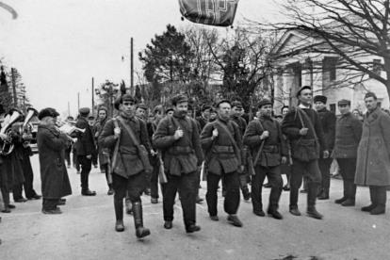 | 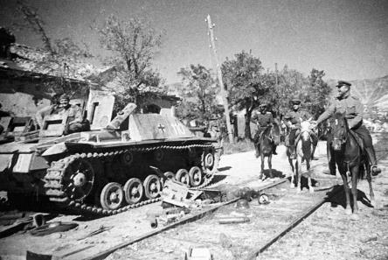
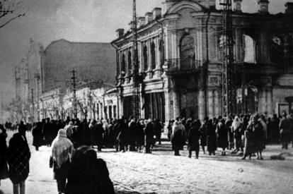 | 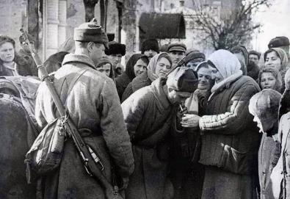
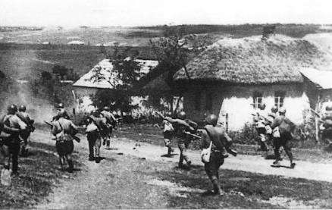 | 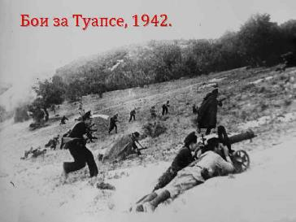
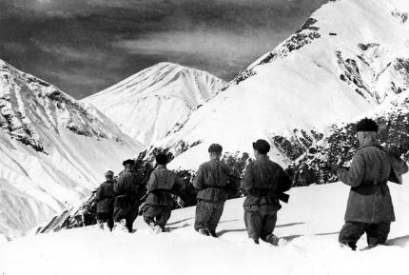 | 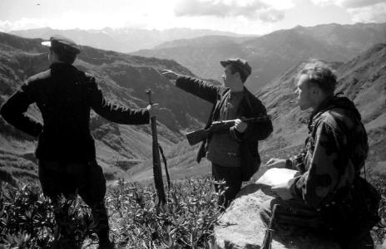

Приложение 4
Ленинградский район в годы Великой Отечественной войны.
Фото из архива Ленинградского районного историко-краеведческого музея и из открытых источников.
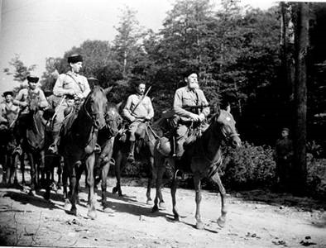 | 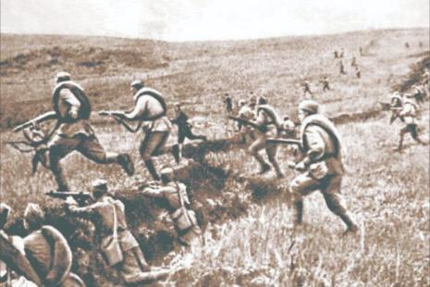
 | 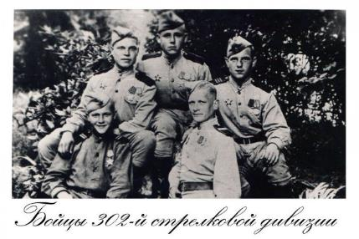
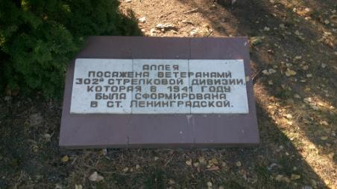 | 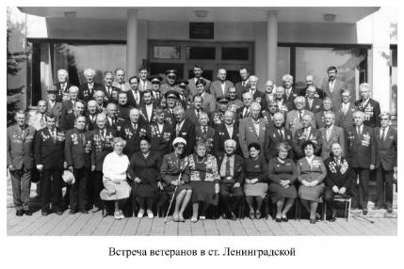

Приложение 5

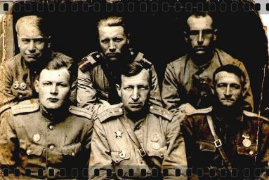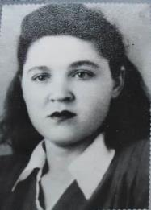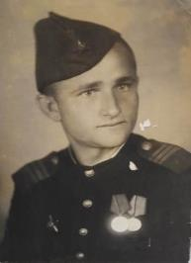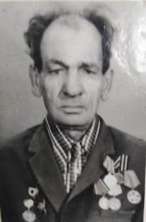
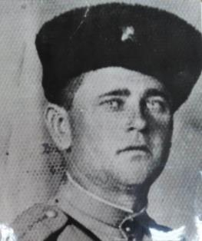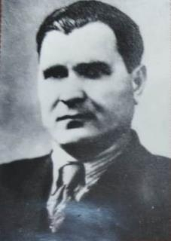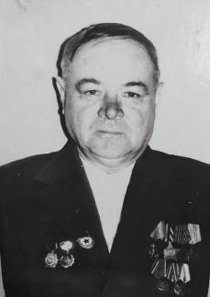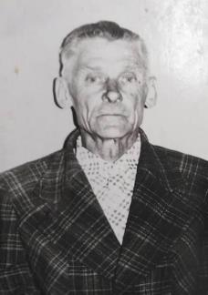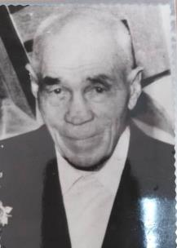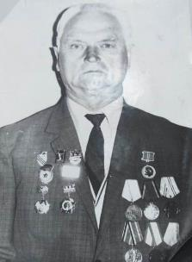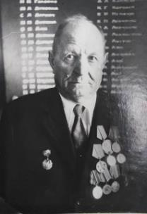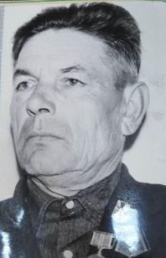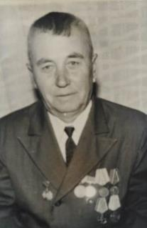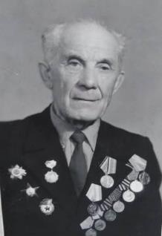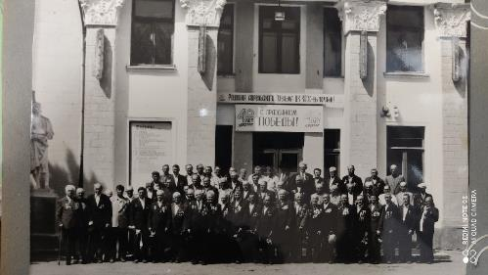

Приложение 6
Памятные места нашего поселка
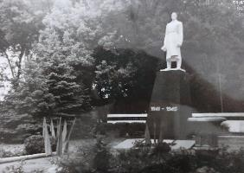 | 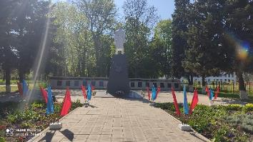
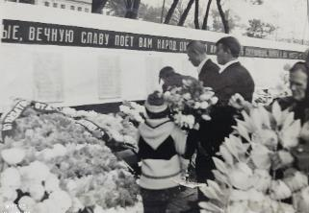 | 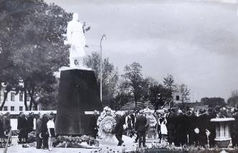
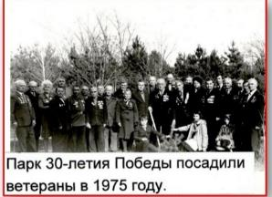 | 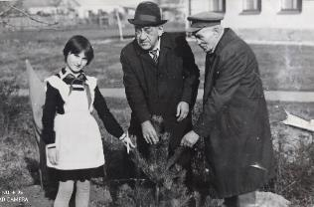
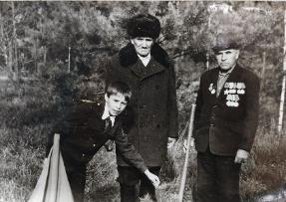 | 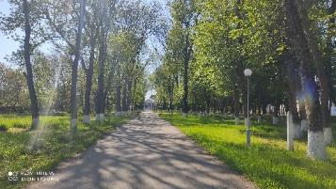
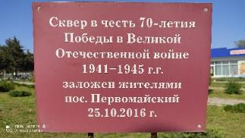 | 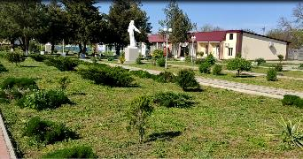
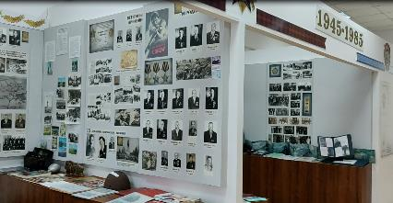 | 